22 ноября 2013 г.
Слёт активистов « Молодёжная волна-2013 г.»
«Молодёжь 21 века»
Мы-молоды!
Мы-активны!
Смотрим на мир позитивно!
Жизнь люблю !И жить люблю!
Всем улыбку я дарю!
Я рисую, я пою,
Я стихи читать могу!
Жизнь активна,
Жизнь прекрасна,
С нами вы друзья согласны?
Участники слёта: Иванов Александр, Вдовина Мария, Осинцева Мария, Маханова Анастасия
Грамоты : Осинцева Мария « Самая эрудированная», Иванов Александр « Самый артистичный»
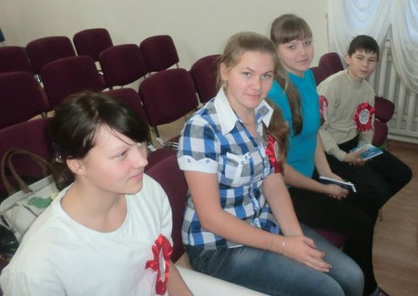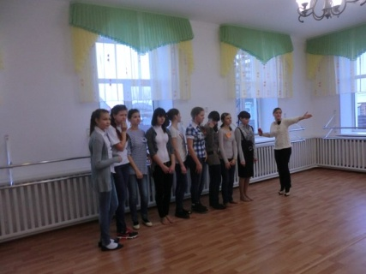
Команда « Молодёжь 21 века» Мастер-класс «Танцы»

